2021年山东服装职业学院公开招聘工作人员
笔试岗位进入面试人员缴费流程

2021年山东服装职业学院公开招聘控制总量管理人员，已经通过笔试进入面试范围的考生请按照时间要求缴纳考试费用。网上集中缴费采用支付宝扫描缴费的方式进行，操作步骤如下：
一、扫码缴费
（一）扫码
打开支付宝扫一扫，扫描右侧二维码（图1）。
（二）输入支付金额
此次面试，考务费为70.00元（图2）。
（三）添加备注信息
考生在支付前一定添加备注信息（图3），备注信息格式为：报考岗位+姓名（例如教师12王大力），备注最多20个字。备注信息是为了统计考生缴费情况，所以考生一定要备注信息。如因考生未按要求备注信息，而造成的一切后果考生自负！
三、确认缴费信息
考生缴费后，请将缴费成功的截图发至fzxyzzrsc@163.com，工作人员将通过截图与收费平台核对数据。
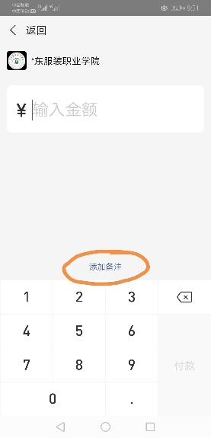
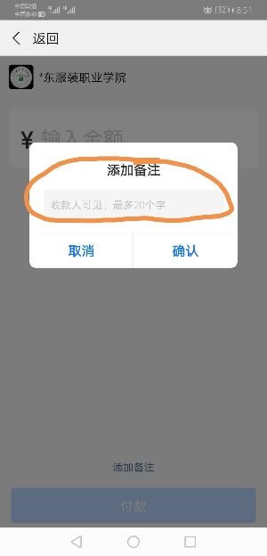
图1
图2
图3

